Министерство образования, науки и молодежной политики Нижегородской области

Государственное бюджетное профессиональное образовательное учреждение "Нижегородский Губернский колледж"

ОТЧЕТ ПО УЧЕБНОЙ ПРАКТИКЕ

**ПМ.01 РАЗРАБОТКА МОДУЛЕЙ ПО ДЛЯ КОМПЬЮТЕРНЫХ СИСТЕМ**

Специальность **09.02.07 Информационные системы и программирование**

|  |  |
| --- | --- |
| Выполнил |  |
| Студент | К.А.Буланов |
| подпись |  |
| Группа 41П курс 4 |  |
| Руководитель | Е.П. Голубева |
| подпись |  |

Нижний Новгород 2025 г.

**СОДЕРЖАНИЕ**

ВВЕДЕНИЕ 3

ДЕНЬ 1 - РАЗРАБОТКА DLL БИБЛИОТЕКИ И ЕЕ ТЕСТИРОВАНИЕ 4

ДЕНЬ 2 - СОЗДАНИЕ БД И ИМПОРТ ДАННЫХ 6

ДЕНЬ 3 - СОЗДАНИЕ DATA DICTIONARY И ДИАГРАММЫ ПРЕЦЕДЕНТОВ 8

ДЕНЬ 4-5 - РАЗРАБОТКА ДЕСКТОПНОГО ПРИЛОЖЕНИЯ 10

ДЕНЬ 6 - ПРОВЕРКА ЧУЖОЙ РАБОТЫ 16

ЗАКЛЮЧЕНИЕ 17

**ВВЕДЕНИЕ**

В ходе первой недели учебной практики по профессиональному модулю ПМ.01 "Разработка модулей ПО для компьютерных систем" были выполнены различные задачи, связанные с проектированием и разработкой программного обеспечения. Основное внимание было уделено созданию базы данных на PostgreSQL с использованием DBeaver, разработке DLL на C#, проведению юнит-тестирования, а также разработке десктопного приложения с применением Avalonia, ReactiveUI и Entity Framework. Помимо этого, был создан словарь данных, диаграмма прецедентов и ER-диаграмма, что позволило структурировать проект. В завершение недели была проведена проверка работы одногруппника в соответствии с установленными требованиями.

**ДЕНЬ 1 - РАЗРАБОТКА DLL БИБЛИОТЕКИ И ЕЕ ТЕСТИРОВАНИЕ**

В первый день учебной практики было выполнено задание из Сессии 2. На протяжении первого дня была разработана Dll библиотека на языке C#, которая содержала 4 метода для работы с гос. номером. Далее, для данной библиотеки также был написан ряд unit-тестов при помощи MSTest, покрывающий различные варианты использования данных методов.

Результат работы за первый день был загружен в репозиторий GitHub в папку /DllUnitTesting.

Ссылка: https://github.com/rbx0o/ep_mdk0102/tree/main/DllUnitTesting

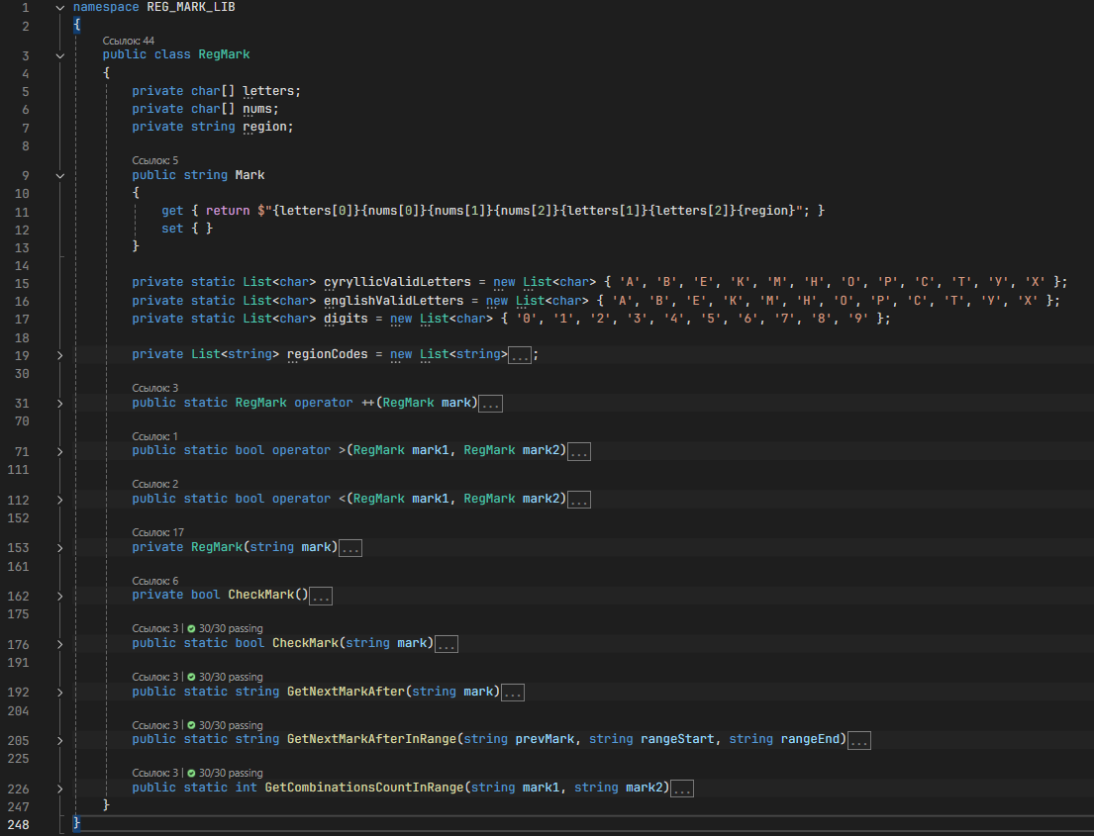

Рисунок 1. Структура Dll библиотеки

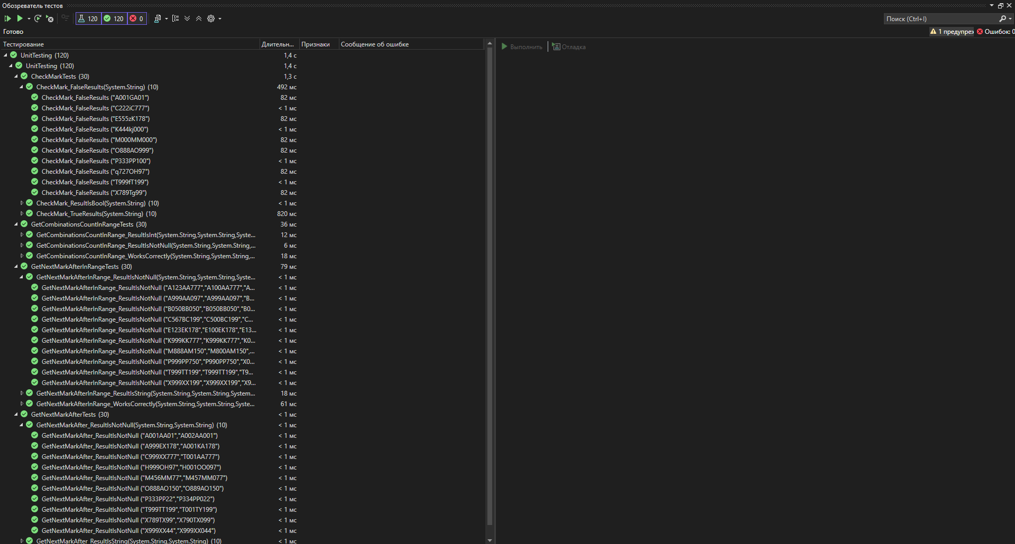

Рисунок 2. Результаты unit-тестирования

**ДЕНЬ 2 - СОЗДАНИЕ БД И ИМПОРТ ДАННЫХ**

Во второй день учебной практики предстояло приступить к выполнению задания Сессии 1. В ходе этого задания необходимо было разработать базу данных и десктопное приложение, которое бы могло взаимодействовать с БД.

В данный день была проведена работа с БД и данными, а именно:

1. Данные в файлах Excel были подготовлены к импорту;
2. Была разработана ER-диаграмма, в соответствии с предметной областью и предоставленными данными;
3. Была разработана БД, с использованием языка PostgreSQL и СУБД DBeaver;
4. Все данные были успешно импортированы из Excel в БД.

Результат работы за второй день был загружен в репозиторий GitHub в папку /database.

Ссылка: https://github.com/rbx0o/ep_mdk0102/tree/main/database

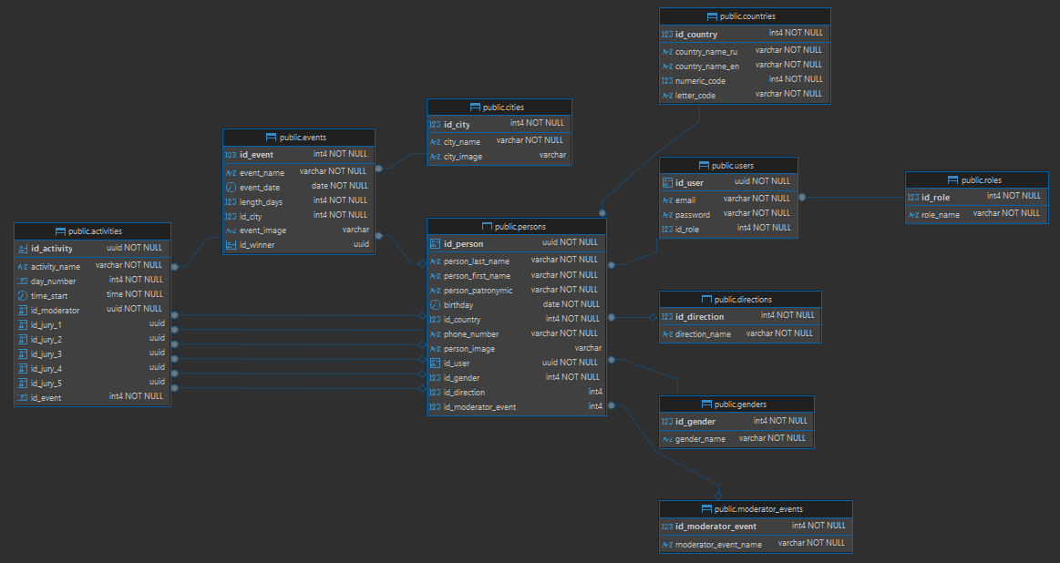Рисунок 3. ER-диаграмма

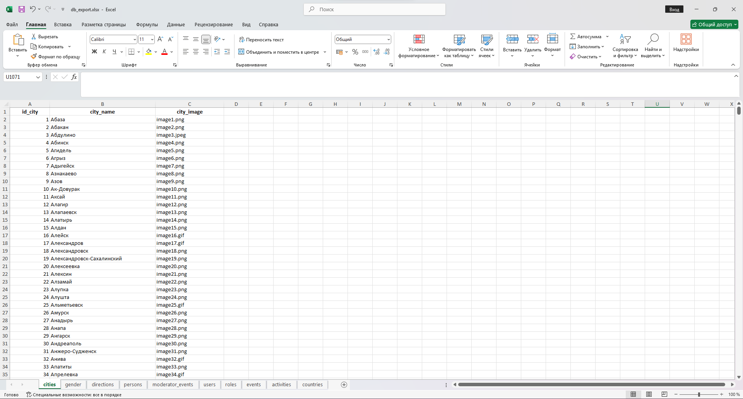

Рисунок 4. Файл db_export.xlsx с данными для импорта

**ДЕНЬ 3 - СОЗДАНИЕ DATA DICTIONARY И ДИАГРАММЫ ПРЕЦЕДЕНТОВ**

В третий день учебной практики был разработан словарь данных, для уже существующей БД и диаграмма прецедентов для будущего десктопного приложения.

Результат работы за третий день был загружен в репозиторий GitHub в папку /docs.

Ссылка: https://github.com/rbx0o/ep_mdk0102/tree/main/docs

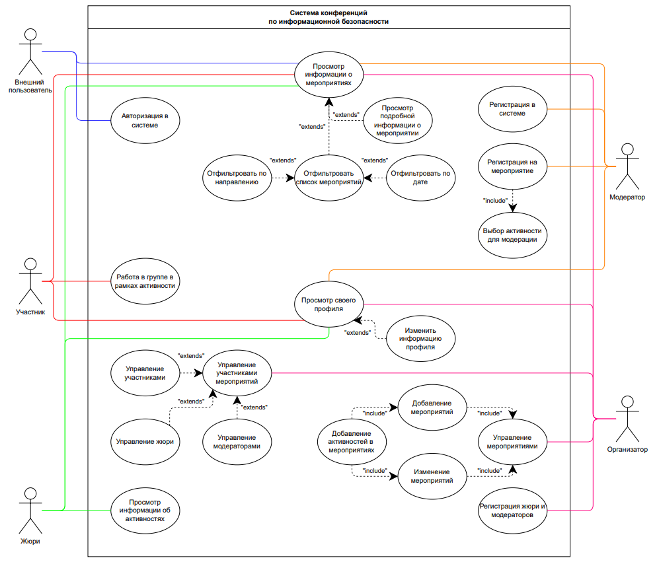

Рисунок 5. Диаграмма прецедентов

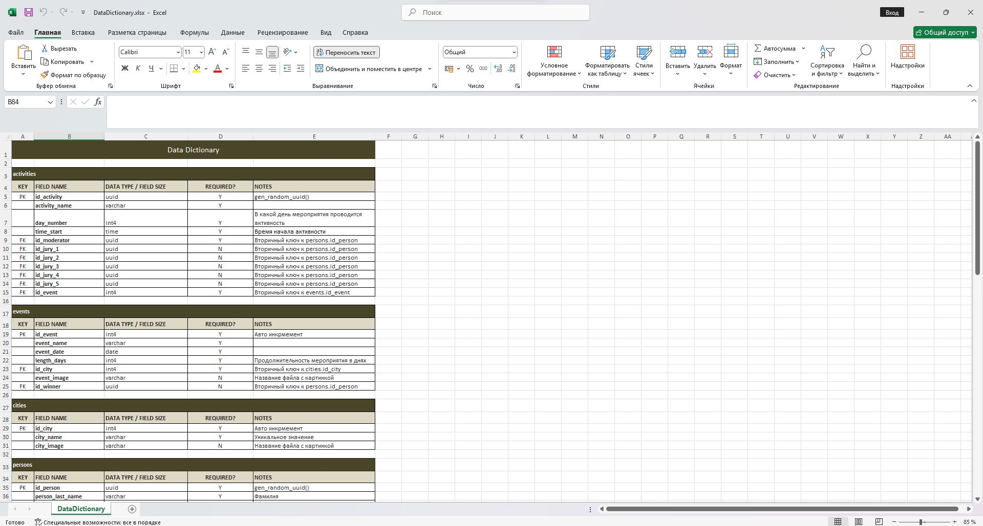Рисунок 6. Файл DataDictionary.xlsx с словарём данных

**ДЕНЬ 4-5 - РАЗРАБОТКА ДЕСКТОПНОГО ПРИЛОЖЕНИЯ**

На протяжении четвертого и пятого дня учебной практики разрабатывалось десктопное приложение. Разработка велась при помощи Avalonia + ReactiveUI и EntityFramework на языке C#. При разработке приложения использовался паттерн MVVM. За 2 дня были выполнены все требования, описанные в предметной области. Было разработано:

* Главный экран с выводом всех мероприятий и фильтрацией;
* Экран авторизации с капчей;
* Переход к различным экранам, в зависимости от роли авторизованного пользователя;
* Экран просмотра и редактирования авторизованного пользователя;
* Запоминание авторизованного пользователя;
* Экран просмотра всех мероприятий;
* Экран просмотра всех Участников;
* Экран просмотра всех Жюри;
* Экран регистрации Жюри и Модераторов.

Результаты работы за четвертый и пятый день были загружены в репозиторий GitHub в папку /InformationSecurityConferences.

Ссылка: https://github.com/rbx0o/ep_mdk0102/tree/main/InformationSecurityConferences

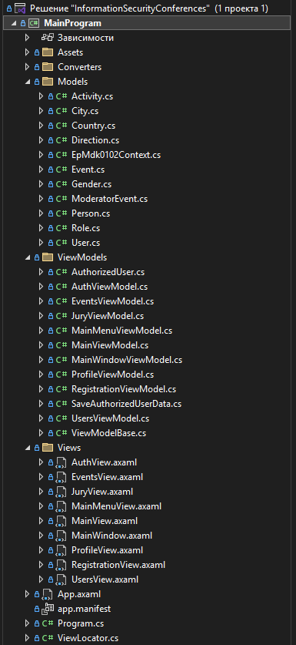

Рисунок 7. Структура разработанного приложения

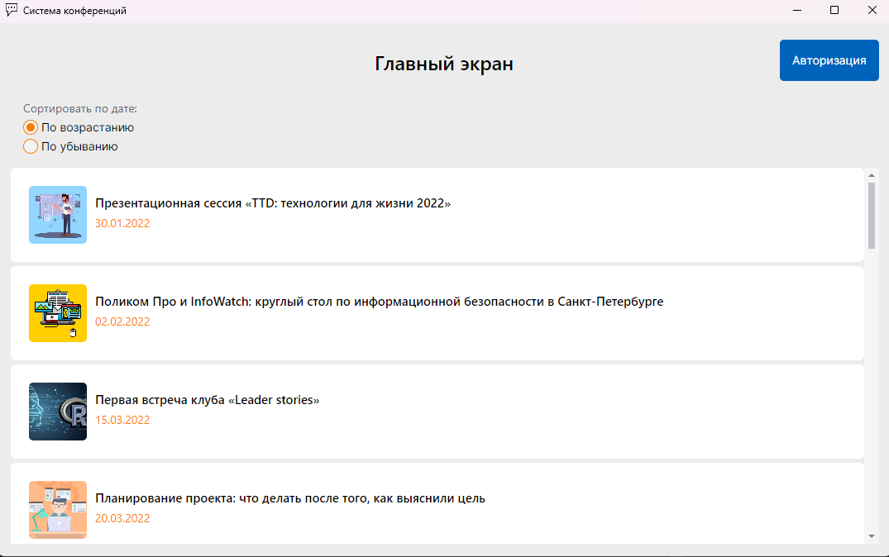Рисунок 8. Главный экран приложения

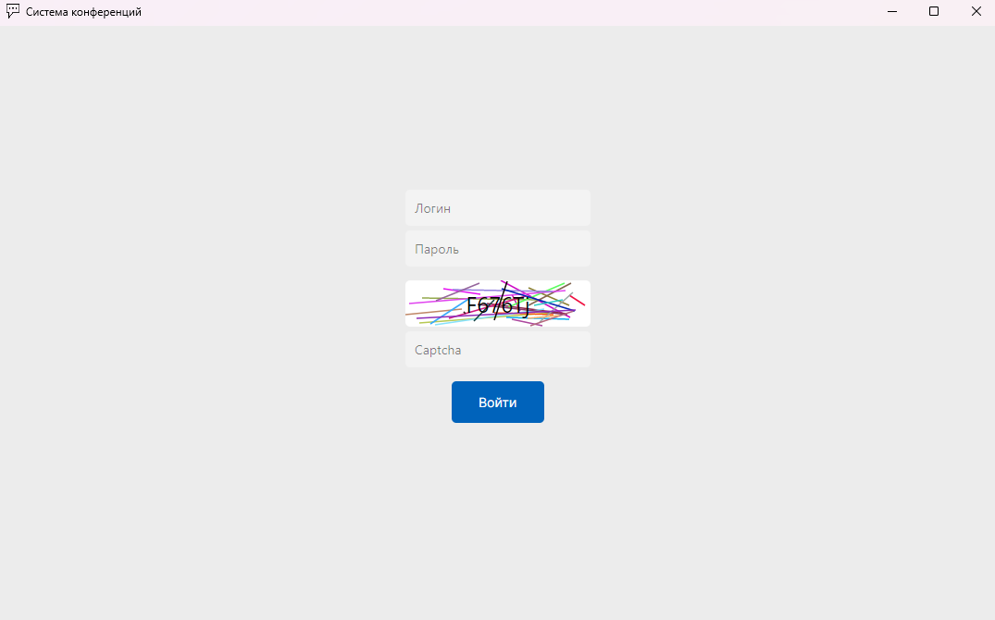Рисунок 9. Экран авторизации

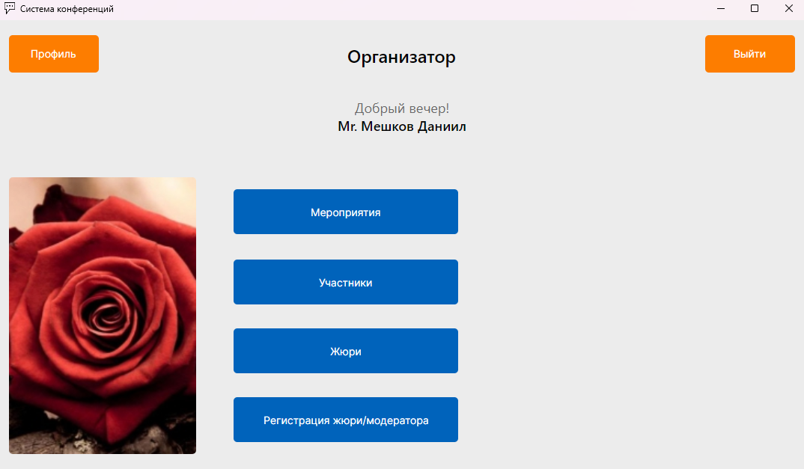Рисунок 10. Экран главного меню

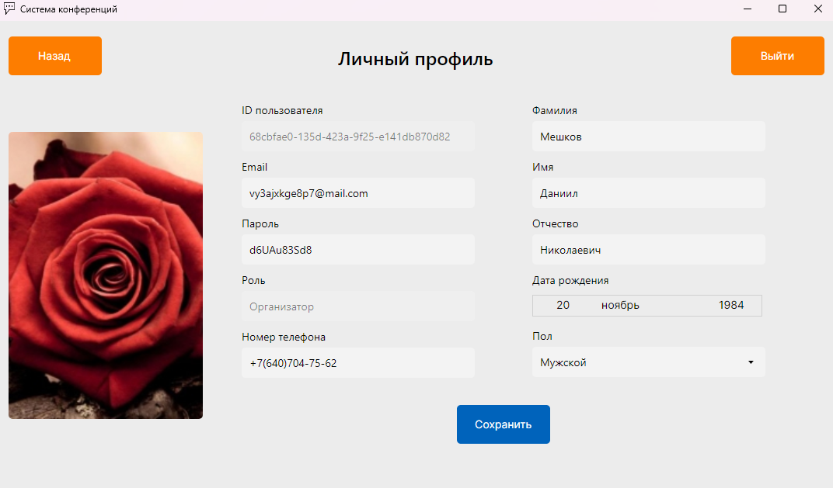Рисунок 11. Экран просмотра и редактирования профиля

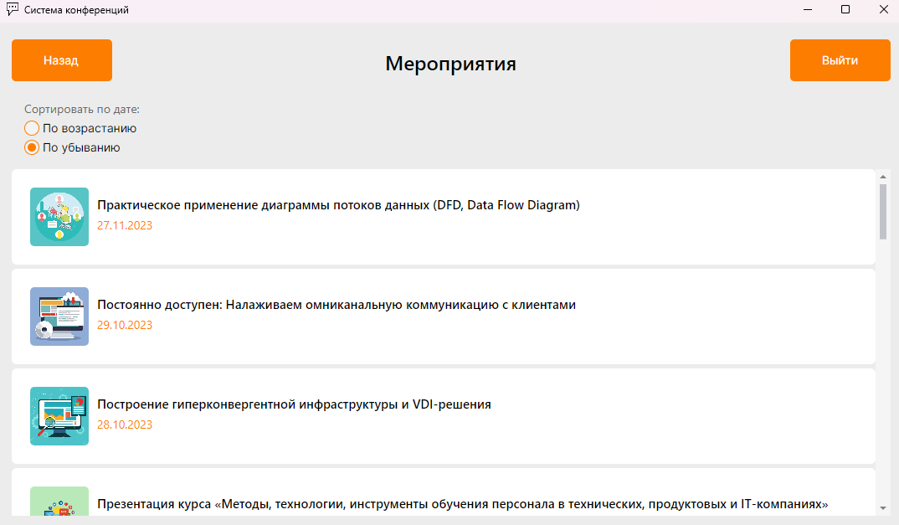Рисунок 12. Экран просмотра всех мероприятий

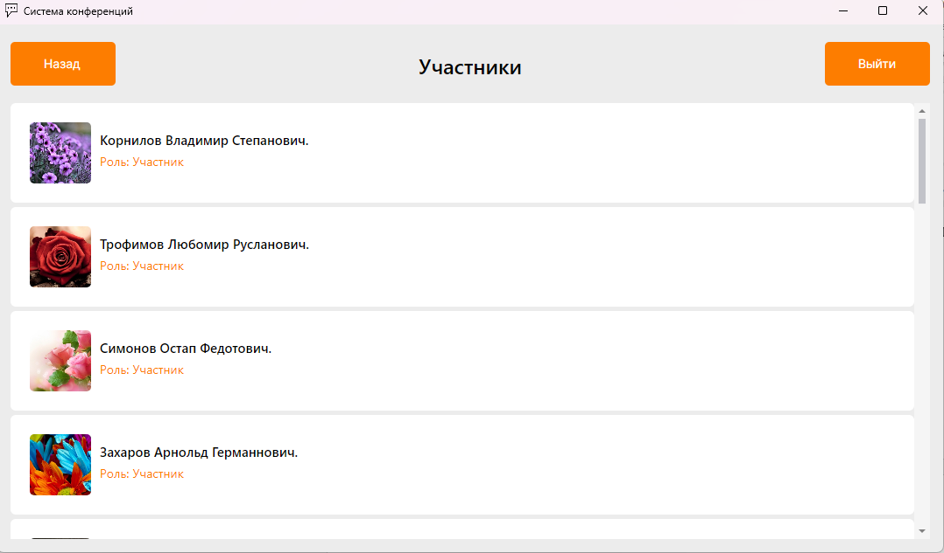Рисунок 13. Экран просмотра всех Участников

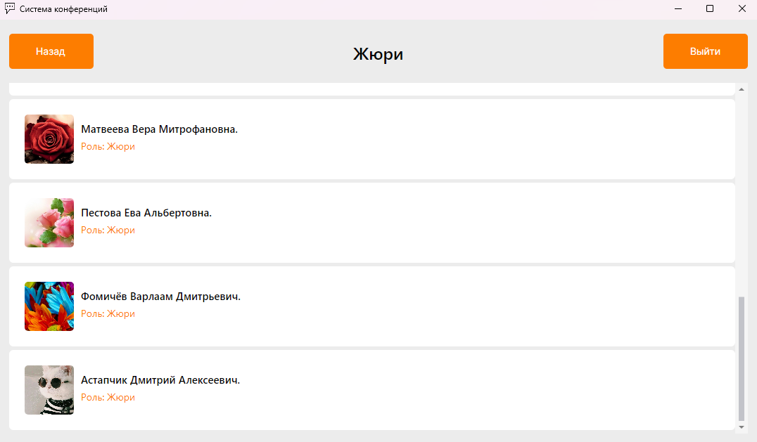Рисунок 14. Экран просмотра всех Жюри

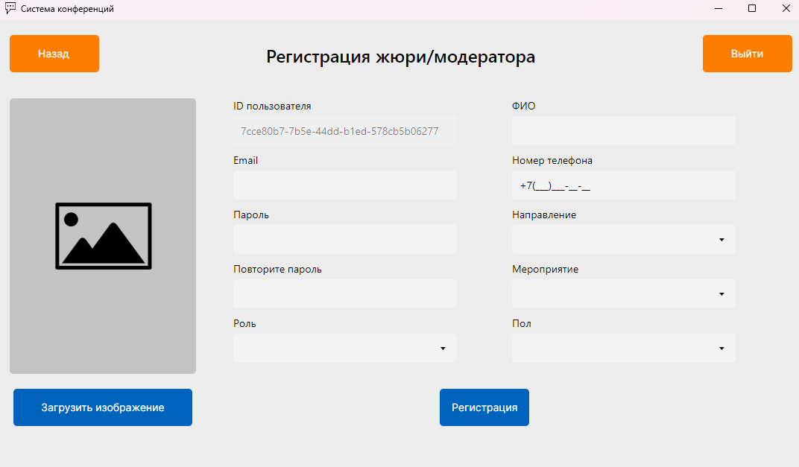Рисунок 15. Экран регистрации нового Жюри и Модератора

**ДЕНЬ 6 - ПРОВЕРКА ЧУЖОЙ РАБОТЫ**

За 6 день учебной практики был написано итоговый отчёт и проведена оценка работы одногруппника - Куклева Георгия.

Результат работы за шестой день были загружены в репозиторий GitHub в папку /docs.

Ссылка: https://github.com/rbx0o/ep_mdk0102/tree/main/docs

|  |  |  |
| --- | --- | --- |
|  | Criteria | Mark |
| A | Системный анализ и проектирование | 12,00/12,00 |
| B | Разработка программного обеспечения | 26,00/26,00 |
| C | Стандарты разработки программного обеспечения | 7,00/7,00 |
| D | Документирование программных решений | 5,00/5,00 |
| **Total** |  | **50,00/50,00** |

Таблица 1. Результаты оценивания работы Куклева Георгия

**ЗАКЛЮЧЕНИЕ**

Первая неделя учебной практики позволила получить практический опыт в разработке баз данных, построении архитектуры программного обеспечения и написании модулей на C#. Были освоены методы работы с PostgreSQL и DBeaver, импорта данных из Excel, создания диаграмм и словаря данных, а также принципы разработки и тестирования DLL. Особое внимание уделялось реализации десктопного приложения на основе паттерна MVVM с использованием Avalonia и Entity Framework. Итогом недели стало не только создание работоспособного программного решения, но и анализ работы коллег, что способствовало закреплению полученных знаний и навыков.